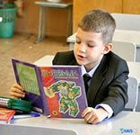**Советы родителям первоклассников**

# Памятка для родителей

Уважаемые родители!

Вот и ваш ребенок стал взрослым. Первый год обучения в школе, наверное, самый трудный и для вас, и для ваших детей.

Для того, чтобы период адаптации к школе прошел у ребенка относительно легко, важны хорошие взаимоотношения в семье, отсутствие конфликтных ситуаций и благоприятный статус в группе сверстников.

**9 советов для родителей первоклассника**

1. Поддержите в ребенке его стремление стать школьником. Ваша искренняя заинтересованность в его школьных делах и заботах, серьезное отношение к его первым достижениям и возможным трудностям помогут первокласснику подтвердить значимость его нового положения и деятельности.

2. Обсудите с ребенком те правила и нормы, с которыми он встретился в школе. Объясните их необходимость и целесообразность.

3. Ваш ребенок пришел в школу, чтобы учиться. Когда человек учится, у него может что-то не сразу получаться, это естественно. Ребенок имеет право на ошибку.

4. Составьте вместе с первоклассником распорядок дня, следите за его соблюдением.

5. Не пропускайте трудности, возможные у ребенка на начальном этапе овладения учебными навыками. Если у первоклассника, например, есть логопедические проблемы, постарайтесь справиться с ними на первом году обучения.

6. Поддержите первоклассника в его желании добиться успеха. В каждой работе обязательно найдите, за что можно было бы его похвалить. Помните, что похвала и эмоциональная поддержка ("Молодец!", "Ты так хорошо справился!") способны заметно повысить интеллектуальные достижения человека.

7. Если вас что-то беспокоит в поведении ребенка, его учебных делах, не стесняйтесь обращаться за советом и консультацией к учителю или школьному психологу.

8. С поступлением в школу в жизни вашего ребенка появился человек более авторитетный, чем вы. Это учитель. Уважайте мнение первоклассника о своем педагоге.

9. Учение – это нелегкий и ответственный труд. Поступление в школу существенно меняет жизнь ребенка, но не должно лишать ее многообразия, радости, игры. У первоклассника должно оставаться достаточно времени для игровых занятий.

*Вы как никто другой знаете своего ребенка, прислушайтесь к нему, постарайтесь понять его чувства и переживания.*

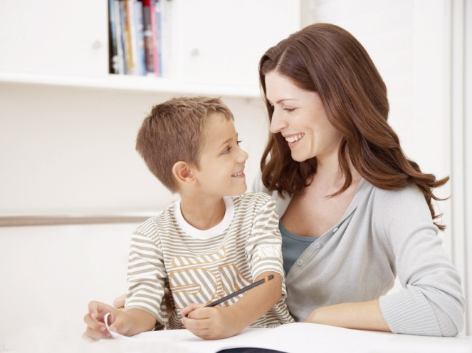**55 способов сказать ребенку « Я тебя люблю!»**

# Памятка для родителей первоклассников

Чтобы ребенок ощутил вашу поддержку и заботу, любовь и внимание, чтобы он почувствовал себя близким и нужным, обязательно говорите ему слова любви и восхищения. Это поможет вашему малышу учиться с радостью и увеличит его желание ходить в школу.

Мы думаем, что в вашем арсенале найдутся и другие признания, адресованные вашему малышу, и вы с удовольствием продолжите предложенный список.

1. Молодец!

2. Хорошо!

3. Удивительно!

4. Гораздо лучше, чем я ожидал.

5. Лучше, чем все, кого я знаю.

6. Великолепно!

7. Прекрасно!

8. Грандиозно!

9. Незабываемо!

10. Именно этого мы давно ждали.

11. Это трогает меня до глубины души.

12. Сказано здорово – просто и ясно.

13. Остроумно.

14. Экстра-класс.

15. Талантливо.

16. Ты – одаренный.

17. Ты сегодня много сделал.

1 8.Отлично!

19. Уже лучше.

20. Еще лучше, чем я мог подумать.

21. Потрясающе.

22. Замечательно.

23. Поразительно.

24. Неподражаемо.

25. Несравненно.

26. Красота!

27. Как в сказке.

28. Очень ясно.

29. Ярко, образно.

30. Очень эффектно.

31. Прекрасное начало.

32. Ты – просто чудо.

33. Ты на верном пути.

34.Здорово!

35. Ты в этом разобрался.

36. Ты ловко это делаешь.

37. Это как раз то, что нужно.

38. Ух!!!

39. Поздравляю.

40. Я тобой горжусь.

41. Я просто счастлив.

42. Мне очень важна твоя помощь.

43. Работать с тобой – просто радость.

44. Ты мне необходим.

45. Для меня важно все, что тебя волнует, радует, тревожит.

46. Я сойду с ума, если с тобой что-нибудь случится.

47. С каждым днем у тебя получается все лучше.

48. Для меня нет никого, красивее тебя.

49. Научи меня делать так же.

50. Тут мне без тебя не обойтись.

51. Я знал, что тебе это по силам.

52. Ты мне нужен именно такой, какой есть.

53. Никто мне не может заменить тебя.

54. Я горжусь тем, что тебе это удалось.

55. Я сам не смог бы сделать лучше.

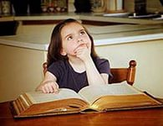**Советы родителям первоклассников**

# Памятка для родителей первоклассников

Помните! Ребенок – самая большая ценность в вашей жизни. Стремитесь понять и узнать его, относитесь к нему с уважением, придерживайтесь наиболее прогрессивных методов воспитания и постоянной линии поведения:

- в любой момент оставьте все свои дела и займитесь ребенком;

- советуйтесь с ним, невзирая на возраст;

- признайтесь сыну (дочери) в ошибке, совершенной по отношению к нему (к ней);

- извинитесь перед ребенком в случае вашей неправоты;

- почаще ставьте себя на его место;

- всегда воздерживайтесь от употребления слов и выражений, которые могут ранить ребенка;

- пытайтесь устоять против детских просьб и слез, если уверены, что это каприз, мимолетная прихоть;

- не стесняйтесь рассказывать поучительные случаи из своего детства, представляющие вас в невыгодном свете;

- сохраняйте самообладание, даже если поступок ребенка вас вывел из себя.

И еще…

***Несколько правил для родителей***

*Правило 1:* не опаздывать в школу и в присутствии ребенка уважительно отзываться об учебном процессе.

*Правило 2:* рабочее место первоклассника должно быть удобным, привлекательным и располагать к учебной деятельности. Когда ребенок приступает к выполнению каких-либо занятий, то на его столе должен быть рабочий порядок.

*Правило 3:* необходимо сочетать или чередовать различные виды деятельности младшего школьника, учитывая специфику материала и его сложности. С этой целью надо использовать развивающие игры, создавать ситуации, имеющие различные варианты решения.

*Правило 4:* каждый человек имеет право на ошибку. Если ребенок при выполнении задания допустил ошибку, важно увидеть и исправить ее, но ни в коем случае не заставлять его переписывать все задание снова.

*Правило 5:* все достижения ребенка нужно считать важными. Это придаст ему уверенности, повысит в его глазах значимость выполненной работы.

*Правило 6:* родители должны стараться не допускать невыгодных для ребенка сравнений с другими детьми, не должны стесняться говорить о его успехах и достоинствах в присутствии других людей, особенно учителей и одноклассников. Общественное мнение и самооценка должны быть позитивными.

По материалам Интернет-публикаций.